Sinh viên: Đàm Đức Hiệp
Msv :231432230
Lớp: Kỹ thuật điện tử và tin học công nghiệp 2 64
Đề số: 4
1. GIỚI THIỆU ĐỀ TÀI
1.1. Đặt vấn đề
Trong các bể nuôi thủy, hải sản, mực nước và nhiệt độ là những thông số cần theo dõi thường xuyên. Mực nước quá thấp có thể ảnh hưởng đến môi trường sống của vật nuôi; mực nước quá cao có thể gây tràn bể. Việc kiểm tra thủ công liên tục tốn thời gian và khó duy trì ổn định. Vì vậy, ứng dụng hệ thống nhúng và Internet vạn vật (IoT) giúp tự động thu thập, truyền và hiển thị dữ liệu là hướng triển khai phù hợp.
Đề tài sử dụng ESP32 làm bộ điều khiển trung tâm, HC-SR04 đo khoảng cách từ vị trí lắp cảm biến đến mặt nước, DS18B20 đo nhiệt độ nước. ESP32 hiển thị dữ liệu trên Serial Monitor và gửi dữ liệu qua Wi-Fi đến MQTT Broker. Website kết nối Broker để hiển thị số liệu, biểu đồ và gửi lệnh điều khiển bơm cấp nước, van thoát nước.
1.2. Mục tiêu
Thiết kế mạch kết nối ESP32, HC-SR04, DS18B20 và đầu ra điều khiển trên Wokwi.
Đo khoảng cách và tính mực nước theo chiều cao tham chiếu của bể.
Đọc nhiệt độ nước và hiển thị dữ liệu qua Serial Monitor.
Truyền dữ liệu cảm biến bằng MQTT và hiển thị trên website.
Thiết kế các nút điều khiển thủ công cho bơm và van.
Xây dựng thuật toán tự động cấp/xả nước dựa trên ngưỡng mực nước.
2. Giới thiệu về RTOS và FreeRTOS
2.1. RTOS là gì?
RTOS (Real-Time Operating System – hệ điều hành thời gian thực) là hệ điều hành được thiết kế để quản lý các tác vụ và đáp ứng những yêu cầu về thời gian trong quá trình hoạt động của hệ thống. Khác với hệ điều hành thông thường, RTOS chú trọng đến khả năng phản hồi đúng thời điểm và duy trì tính ổn định khi nhiều công việc được thực hiện đồng thời.
Trong hệ thống nhúng, RTOS giúp vi điều khiển phân chia chương trình thành nhiều Task độc lập. Mỗi Task đảm nhiệm một chức năng cụ thể và được bộ lập lịch quản lý dựa trên mức độ ưu tiên.
- Ưu điểm của RTOS:
- Thực hiện đa nhiệm: Cho phép nhiều Task hoạt động luân phiên hoặc đồng thời trên các lõi xử lý.
- Đáp ứng thời gian: Các tác vụ có yêu cầu phản hồi nhanh có thể được ưu tiên thực hiện.
- Quản lý tài nguyên: Hỗ trợ quản lý CPU, bộ nhớ và các tài nguyên dùng chung.
- Tổ chức chương trình khoa học: Chia chương trình lớn thành các Task riêng biệt, thuận tiện cho việc phát triển và bảo trì.
- Giao tiếp giữa các tác vụ: Cung cấp các cơ chế như Queue, Semaphore và Mutex.
- Tăng tính ổn định: Hạn chế việc một tác vụ chờ hoặc xử lý quá lâu làm ảnh hưởng đến toàn bộ chương trình.
2.2. Giới thiệu FreeRTOS
FreeRTOS là hệ điều hành thời gian thực mã nguồn mở, được sử dụng phổ biến trong các hệ thống nhúng và vi điều khiển. FreeRTOS cung cấp các chức năng như tạo và quản lý Task, lập lịch thực thi, giao tiếp giữa các Task và quản lý tài nguyên.
- Ưu điểm của FreeRTOS:
- Có dung lượng nhỏ, phù hợp với các vi điều khiển có tài nguyên giới hạn.
- Hỗ trợ đa nhiệm và phân chia mức độ ưu tiên cho từng Task.
- Hỗ trợ chạy Task trên nhiều lõi xử lý của ESP32.
- Cung cấp Queue, Semaphore, Mutex và các cơ chế đồng bộ hóa.
- Có khả năng mở rộng, dễ tích hợp với các thư viện và ngoại vi.
- Mã nguồn mở, được sử dụng rộng rãi trong các ứng dụng IoT.
- Nhược điểm của FreeRTOS:
- Cần kiến thức về đa nhiệm, lập lịch và đồng bộ hóa để sử dụng hiệu quả.
- Việc chia sẻ dữ liệu giữa các Task không đúng cách có thể gây ra xung đột dữ liệu.
- Quản lý Stack và bộ nhớ không hợp lý có thể khiến chương trình bị treo hoặc khởi động lại.
- Việc gỡ lỗi phức tạp hơn so với chương trình tuần tự thông thường.
- FreeRTOS không tự động bảo đảm mọi tác vụ đáp ứng đúng hạn nếu người lập trình thiết kế thời gian và mức ưu tiên không phù hợp.
3. Các cơ chế giao tiếp giữa các Task
Trong FreeRTOS, các Task có thể trao đổi dữ liệu và đồng bộ hoạt động thông qua nhiều cơ chế. Hai cơ chế quan trọng được sử dụng phổ biến là Semaphore và Queue.
3.1. Cờ hiệu Semaphore
Semaphore là cơ chế đồng bộ hóa giữa các Task hoặc giữa Task với ngắt (Interrupt). Semaphore thường được sử dụng để thông báo một sự kiện đã xảy ra hoặc quản lý quyền truy cập vào tài nguyên dùng chung.
- Một số loại Semaphore thường gặp:
- Binary Semaphore: Có hai trạng thái, được sử dụng để thông báo sự kiện hoặc đồng bộ giữa các Task.
- Counting Semaphore: Có thể lưu số lượng sự kiện hoặc tài nguyên khả dụng.
- Mutex: Dùng để bảo vệ tài nguyên dùng chung, hạn chế nhiều Task truy cập đồng thời gây xung đột.
- Ưu điểm:
- Hỗ trợ đồng bộ hoạt động giữa các Task.
- Giúp bảo vệ tài nguyên dùng chung khi sử dụng Mutex.
- Hỗ trợ thông báo sự kiện mà không cần liên tục kiểm tra trạng thái.
- Giúp giảm thời gian chờ và hạn chế việc sử dụng CPU không cần thiết.
- Ứng dụng:
- Hệ thống giao thông: Đồng bộ hoạt động của đèn tín hiệu giao thông, bảo đảm các đèn xanh, đỏ, vàng chuyển trạng thái theo đúng trình tự.
- Hệ thống đa nhiệm: Điều phối thứ tự thực hiện giữa các Task khi một công việc cần hoàn thành trước khi công việc khác bắt đầu.
- Hệ thống điều khiển thiết bị: Ngăn nhiều Task cùng truy cập và sử dụng một thiết bị ngoại vi tại cùng thời điểm.
- Hệ thống xử lý dữ liệu: Thông báo cho Task xử lý khi dữ liệu mới đã sẵn sàng.
- Hệ thống cảnh báo: Thông báo cho chương trình khi cảm biến phát hiện sự kiện bất thường để kích hoạt cảnh báo.

3.2. Hàng đợi Queue
Queue là cơ chế truyền dữ liệu giữa các Task theo nguyên tắc hàng đợi. Dữ liệu được Task gửi vào Queue và Task khác nhận dữ liệu từ Queue để xử lý.
Trong FreeRTOS, Queue thường hoạt động theo nguyên tắc FIFO (First In – First Out), nghĩa là dữ liệu được đưa vào trước sẽ được lấy ra trước.
- Ưu điểm:
- Cho phép truyền dữ liệu giữa các Task một cách có tổ chức.
- Hỗ trợ truyền các kiểu dữ liệu khác nhau, bao gồm cả cấu trúc dữ liệu.
- Có thể thiết lập thời gian chờ khi gửi hoặc nhận dữ liệu.
- Hạn chế việc các Task truy cập trực tiếp vào cùng một biến dữ liệu.
- Giúp tách biệt quá trình thu thập dữ liệu và quá trình xử lý dữ liệu.
- Ứng dụng:
- Hệ thống thu thập dữ liệu: Lưu tạm dữ liệu từ nhiều cảm biến trước khi chuyển đến bộ phận xử lý.
- Hệ thống truyền thông: Lưu các gói dữ liệu trước khi gửi qua UART, SPI, Wi-Fi hoặc Ethernet.
- Máy in: Lưu danh sách tài liệu đang chờ in và xử lý lần lượt theo thứ tự.
- Hệ thống xử lý âm thanh, hình ảnh: Lưu các mẫu âm thanh hoặc khung hình trước khi đưa vào quá trình xử lý.
- Hệ thống điều khiển robot: Truyền các lệnh di chuyển, quay hướng và điều khiển động cơ đến các Task thực hiện tương ứng.
4. Thực hiện bài lab
4.1. Sơ đồ mạch trong Wokwi
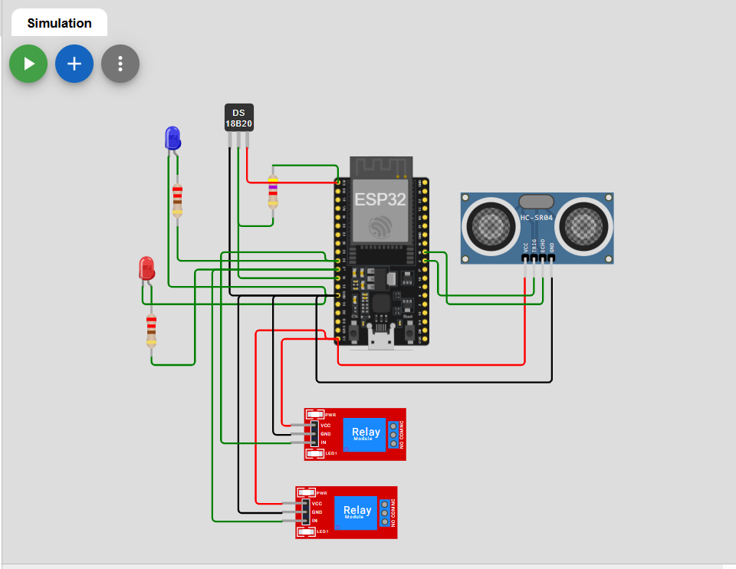
a. Các linh kiện sử dụng
STT | Linh kiện | Số lượng | Chức năng
1 | ESP32 DevKit | 1 | Bộ điều khiển trung tâm, xử lý dữ liệu và kết nối Wi-Fi
2 | HC-SR04 | 1 | Đo khoảng cách từ cảm biến đến mặt nước
3 | DS18B20 | 1 | Đo nhiệt độ nước
4 | Module relay | 2 | Đóng/ngắt máy bơm và van xả
5 | LED xanh | 1 | Báo trạng thái máy bơm
6 | LED đỏ | 1 | Báo trạng thái van xả
7 | Điện trở | 3 | Hạn dòng cho LED và điện trở kéo lên cho DS18B20

b. Bảng kết nối chân ESP32
Thiết bị | Chân thiết bị | Chân ESP32 | Chức năng
HC-SR04 | TRIG | GPIO 5 | Phát xung siêu âm
HC-SR04 | ECHO | GPIO 18 | Nhận xung phản hồi
HC-SR04 | VCC | 5V | Cấp nguồn
HC-SR04 | GND | GND | Nối đất
DS18B20 | DATA | GPIO 14 | Truyền dữ liệu nhiệt độ
DS18B20 | VCC | 3.3V | Cấp nguồn
DS18B20 | GND | GND | Nối đất
Relay máy bơm | IN | GPIO 26 | Điều khiển relay máy bơm
Relay van xả | IN | GPIO 27 | Điều khiển relay van xả
LED xanh | Anode qua điện trở | GPIO 26 | Báo máy bơm
LED đỏ | Anode qua điện trở | GPIO 27 | Báo van xả

Nguyên lý đo mực nước bằng HC-SR04:
Cảm biến HC-SR04 phát ra sóng siêu âm từ chân TRIG. Khi sóng gặp mặt nước, tín hiệu phản xạ quay trở lại chân ECHO. ESP32 đo thời gian truyền và nhận tín hiệu để tính khoảng cách.
- Công thức tính khoảng cách:
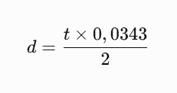
Trong đó:
- d: khoảng cách từ cảm biến đến mặt nước (cm).
- t: thời gian tín hiệu ECHO ở mức HIGH (µs).
- 0,0343: vận tốc truyền âm trong không khí (cm/µs).
- Chia cho 2 vì sóng phải truyền đi và phản xạ trở về.
Với chiều cao bể mô phỏng là 2 m, mực nước được tính theo công thức:
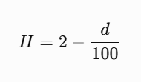
Trong đó H là mực nước tính bằng mét và d là khoảng cách tính bằng centimet.
Nguyên lý hoạt động của DS18B20:
DS18B20 sử dụng giao tiếp OneWire để truyền dữ liệu nhiệt độ về ESP32 thông qua một chân DATA. ESP32 sử dụng thư viện OneWire.h và DallasTemperature.h để yêu cầu cảm biến đo và đọc giá trị nhiệt độ.
4.2. Triển khai FreeRTOS trên ESP32
Tiến hành lập trình ESP32 bằng Arduino IDE. Chương trình sử dụng FreeRTOS có sẵn trong nền tảng ESP32 Arduino Core để tạo và quản lý ba Task độc lập.
Việc phân chia chương trình thành các Task giúp quá trình đọc cảm biến, truyền dữ liệu và điều khiển thiết bị được thực hiện riêng biệt, tránh tập trung toàn bộ chức năng trong một vòng lặp duy nhất.
a. Cấu trúc các Task
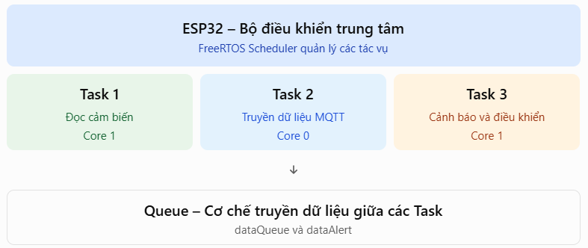
b. Bảng thông tin các Task
Thông số | Task 1: ReadData | Task 2: TransmitData | Task 3: Alert
Chức năng | Đọc cảm biến | Kết nối Wi-Fi, MQTT và gửi dữ liệu | Cảnh báo, điều khiển bơm và van
Core | Core 1 | Core 0 | Core 1
Độ ưu tiên | 2 | 2 | 3
Stack | 4096 | 8192 | 4096
Chu kỳ chờ | 2000 ms | 10 ms | 100 ms
Dữ liệu xử lý | Khoảng cách, mực nước, nhiệt độ | Dữ liệu cảm biến và trạng thái thiết bị | Mực nước và lệnh điều khiể
c. Chức năng từng Task
- Task 1 – ReadData: Thực hiện đọc khoảng cách từ HC-SR04, tính toán mực nước, yêu cầu DS18B20 đo nhiệt độ và kiểm tra tính hợp lệ của dữ liệu. Sau đó, Task đóng gói hai giá trị vào cấu trúc SensorData và gửi vào dataQueue. Đồng thời, giá trị mực nước được gửi vào dataAlert để Task điều khiển sử dụng.
- Task 2 – TransmitData: Kiểm tra trạng thái kết nối Wi-Fi, thực hiện kết nối lại khi mất kết nối và duy trì kết nối MQTT với máy chủ HiveMQ. Task nhận dữ liệu từ dataQueue, sau đó gửi mực nước, nhiệt độ và trạng thái máy bơm, van xả lên các MQTT Topic tương ứng. Task cũng đăng ký nhận lệnh điều khiển từ MQTT.
- Task 3 – Alert: Nhận dữ liệu mực nước từ dataAlert, kiểm tra các ngưỡng đã cài đặt và điều khiển máy bơm hoặc van xả. Task đồng thời tiếp nhận lệnh điều khiển thủ công ON, OFF và AUTO.
d. Bảng dữ liệu Task
TT | Tên Task | Nhiệm vụ | Ưu tiên | Chu kỳ
1 | Task_ReadData | Đọc dữ liệu từ cảm biến HC-SR04 và DS18B20, tính toán mực nước, nhiệt độ và gửi dữ liệu vào Queue. | 2 | 2 giây
2 | Task_TransmitData | Kết nối Wi-Fi, MQTT; nhận lệnh điều khiển và truyền dữ liệu cảm biến lên MQTT Broker. | 2 | 10 ms
3 | Task_Alert | Nhận dữ liệu mực nước từ Queue, kiểm tra điều kiện và điều khiển máy bơm, van xả theo chế độ tự động hoặc thủ công. | 3 | 100 ms

4.3. Xây dựng giao diện Website/App giám sát và điều khiển
a. Giới thiệu giao diện Website
Website được xây dựng bằng HTML, CSS và JavaScript nhằm giúp người dùng theo dõi các thông số của bể nuôi thủy sản và điều khiển thiết bị từ xa.
Giao diện sử dụng thư viện Chart.js để hiển thị biểu đồ dữ liệu và MQTT.js để kết nối với MQTT Broker thông qua WebSocket.
- Các chức năng chính:
- Hiển thị mực nước trong bể.
- Hiển thị nhiệt độ nước.
- Hiển thị trạng thái hoạt động của máy bơm.
- Hiển thị trạng thái đóng/mở của van xả.
- Điều khiển máy bơm bằng các nút BẬT, TẮT, AUTO.
- Điều khiển van xả bằng các nút MỞ, ĐÓNG, AUTO.
- Hiển thị biểu đồ theo dõi mực nước và nhiệt độ theo thời gian.
- Hiển thị trạng thái kết nối với MQTT Broker.

b.Giao diện Website thực tế

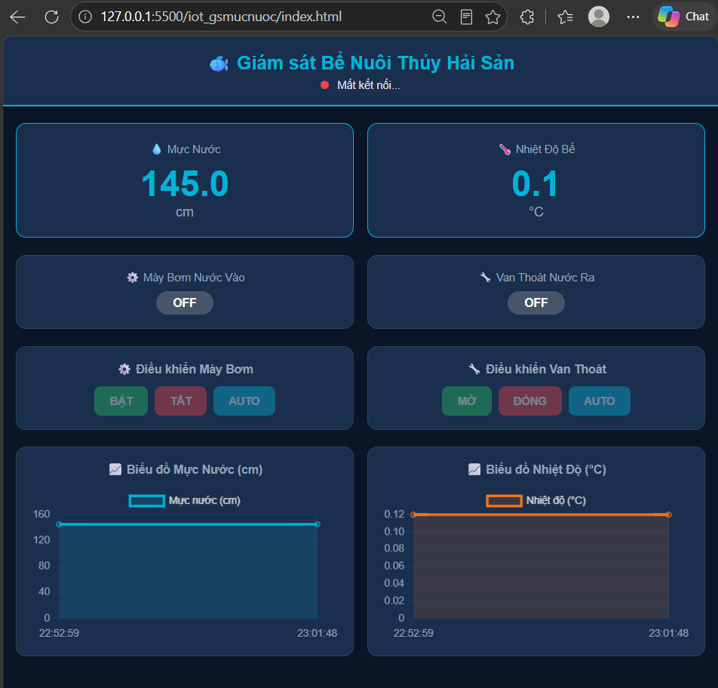
- Giao diện gồm bốn khu vực chính:
- Khu vực hiển thị thông số: Hiển thị giá trị mực nước và nhiệt độ hiện tại.
- Khu vực trạng thái thiết bị: Hiển thị trạng thái ON/OFF của máy bơm và van xả.
- Khu vực điều khiển: Cung cấp các nút để người dùng gửi lệnh bật, tắt hoặc chuyển sang chế độ tự động.
- Khu vực biểu đồ: Theo dõi sự thay đổi của mực nước và nhiệt độ theo thời gian.
c.Cơ chế kết nối Website với ESP32
Hệ thống sử dụng MQTT Broker HiveMQ làm trung gian truyền dữ liệu giữa ESP32 và Website.
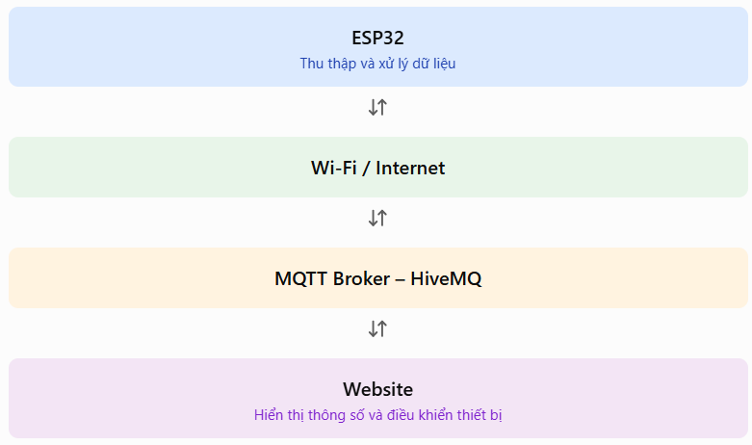
Quá trình trao đổi dữ liệu gồm hai chiều:
- ESP32 đến Website: ESP32 gửi dữ liệu mực nước, nhiệt độ và trạng thái thiết bị lên MQTT Broker. Website đăng ký các Topic tương ứng để nhận và hiển thị thông tin.
- Website đến ESP32: Khi người dùng nhấn nút điều khiển, Website gửi lệnh ON, OFF hoặc AUTO lên MQTT Broker. ESP32 nhận lệnh và chuyển đến Task điều khiển để xử lý.
Các MQTT Topic sử dụng:
Topic | Chiều truyền | Nội dung
benuoc/mucnuoc | ESP32 → Website | Mực nước
benuoc/nhietdo | ESP32 → Website | Nhiệt độ
benuoc/bom/trang_thai | ESP32 → Website | Trạng thái máy bơm
benuoc/van/trang_thai | ESP32 → Website | Trạng thái van
benuoc/bom/dieu_khien | Website → ESP32 | Lệnh điều khiển bơm
benuoc/van/dieu_khien | Website → ESP32 | Lệnh điều khiển van

4.4. Code chương trình và giải thích hoạt động
a. Khởi tạo thư viện và kết nối Wi-Fi
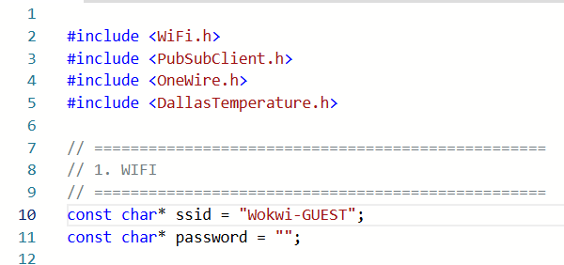
- WiFi.h: Cung cấp các hàm kết nối ESP32 với mạng Wi-Fi.
- PubSubClient.h: Hỗ trợ giao tiếp MQTT, cho phép ESP32 gửi và nhận thông điệp thông qua MQTT Broker.
- OneWire.h: Hỗ trợ giao tiếp với cảm biến DS18B20 theo chuẩn OneWire.
- DallasTemperature.h: Cung cấp các hàm đọc và xử lý dữ liệu nhiệt độ từ cảm biến DS18B20.
b. Cấu hình MQTT Broker
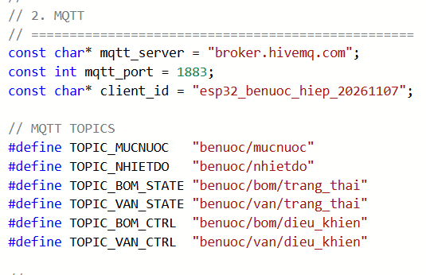
MQTT là giao thức truyền thông nhẹ, hoạt động theo mô hình Publish/Subscribe (xuất bản/đăng ký). Trong hệ thống này, MQTT Broker đóng vai trò trung gian trao đổi thông tin giữa ESP32 và Website.
Các thành phần được sử dụng:
- mqtt_server: Địa chỉ máy chủ MQTT Broker HiveMQ.
- mqtt_port: Cổng kết nối MQTT TCP, sử dụng cổng 1883.
- WiFiClient espClient: Tạo đối tượng kết nối mạng dựa trên Wi-Fi.
- PubSubClient client(espClient): Tạo đối tượng MQTT sử dụng kết nối Wi-Fi đã thiết lập.
- setServer(): Khai báo địa chỉ máy chủ và cổng MQTT.
- setCallback(): Đăng ký hàm xử lý dữ liệu khi ESP32 nhận được thông điệp từ MQTT Broker.
Sau khi cấu hình, ESP32 có thể thiết lập kết nối MQTT để gửi dữ liệu cảm biến và nhận các lệnh điều khiển được gửi từ Website.
c. Quá trình đọc và cập nhật dữ liệu cảm biến
Đọc dữ liệu từ cảm biến HC-SR04
Cảm biến HC-SR04 được sử dụng để xác định khoảng cách từ vị trí lắp cảm biến đến mặt nước trong bể.
Nguyên lý hoạt động:
- ESP32 phát một xung kích hoạt tại chân TRIG.
- Cảm biến phát sóng siêu âm đến bề mặt nước.
- Sóng siêu âm phản xạ trở lại cảm biến.
- Chân ECHO xuất tín hiệu có độ rộng tương ứng với thời gian sóng truyền đi và phản hồi.
- ESP32 tính toán khoảng cách dựa trên thời gian nhận được.
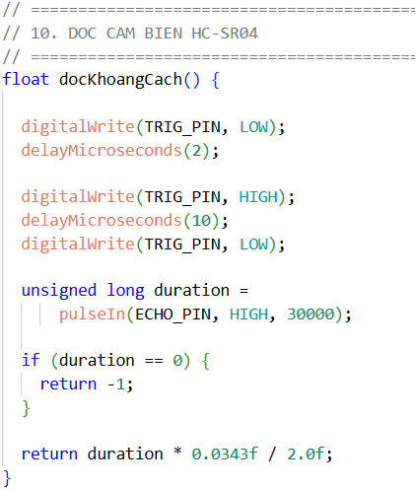
- digitalWrite(TRIG_PIN, HIGH): Phát xung kích hoạt cảm biến.
- pulseIn(ECHO_PIN, HIGH): Đo thời gian tín hiệu ECHO ở mức HIGH.
- duration: Thời gian sóng siêu âm truyền đi và phản hồi, tính bằng micro giây.
- 0.0343: Vận tốc truyền âm trong không khí, tính bằng cm/µs.
- Chia cho 2 vì sóng siêu âm phải truyền từ cảm biến đến mặt nước rồi phản xạ trở lại.
Đọc dữ liệu nhiệt độ từ DS18B20
Cảm biến DS18B20 được sử dụng để đo nhiệt độ nước trong bể thông qua giao tiếp OneWire.
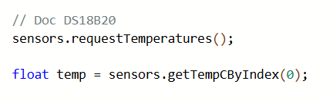
- requestTemperatures(): Gửi yêu cầu để cảm biến thực hiện phép đo nhiệt độ.
- getTempCByIndex(0): Đọc giá trị nhiệt độ của cảm biến đầu tiên, kết quả được trả về theo đơn vị độ C.
- temp: Biến lưu trữ nhiệt độ nước đo được.

Trao đổi dữ liệu giữa các Task bằng Queue
Trong chương trình, Queue được sử dụng để truyền dữ liệu từ Task đọc cảm biến đến Task truyền MQTT và Task điều khiển thiết bị.
- Khởi tạo Queue:
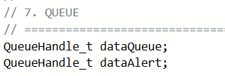
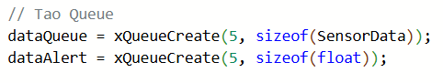
- QueueHandle_t: Kiểu dữ liệu dùng để khai báo biến quản lý hàng đợi.
- xQueueCreate(): Hàm tạo hàng đợi mới.
- Tham số 5: Mỗi Queue có thể lưu tối đa 5 phần tử.
- sizeof(SensorData): Kích thước mỗi phần tử của dataQueue bằng kích thước cấu trúc chứa mực nước và nhiệt độ.
- sizeof(float): Kích thước mỗi phần tử của dataAlert bằng kích thước kiểu dữ liệu số thực.

Quá trình cập nhật dữ liệu lên Website thông qua MQTT
Sau khi nhận được dữ liệu từ Queue, Task_TransmitData thực hiện quá trình truyền thông tin lên MQTT Broker.
- Gửi dữ liệu cảm biến lên MQTT Broker
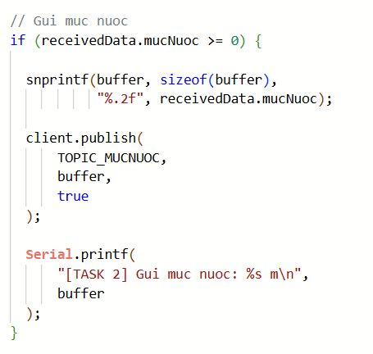
- buffer: Bộ nhớ tạm dùng để lưu dữ liệu dưới dạng chuỗi ký tự.
- client.publish(): Gửi thông điệp lên MQTT Broker.
- benuoc/mucnuoc: Topic chứa dữ liệu mực nước.
- benuoc/nhietdo: Topic chứa dữ liệu nhiệt độ.

Website nhận và hiển thị dữ liệu

Website sử dụng thư viện MQTT.js để kết nối với HiveMQ thông qua WebSocket.
Địa chỉ kết nối:
const broker = "wss://broker.hivemq.com:8884/mqtt";
Kết nối MQTT:
const client = mqtt.connect(broker);
Đăng ký theo dõi dữ liệu:
client.on("connect", function () {
client.subscribe("benuoc/#");
});
Giải thích:
- mqtt.connect(): Thiết lập kết nối Website với MQTT Broker.
- client.on("connect"): Xử lý sự kiện khi kết nối thành công.
- client.subscribe(): Đăng ký nhận các thông điệp thuộc Topic bắt đầu bằng benuoc/.
- Ký tự # cho phép nhận tất cả các Topic con thuộc nhóm benuoc.
Xử lý và cập nhật dữ liệu trên Website
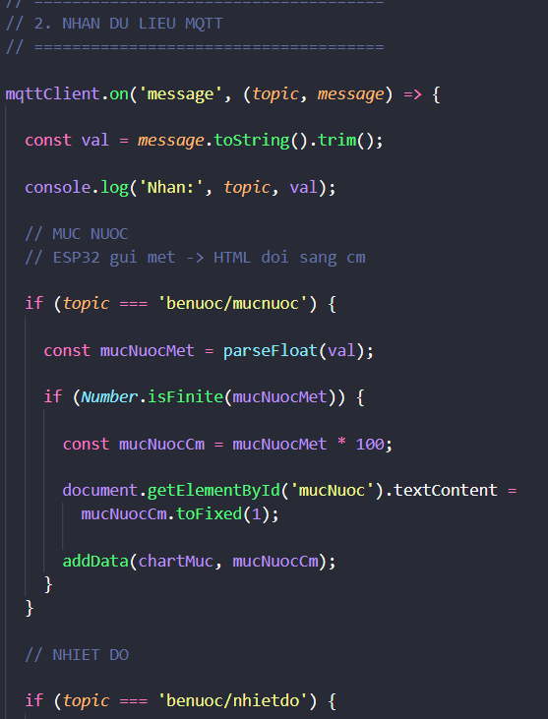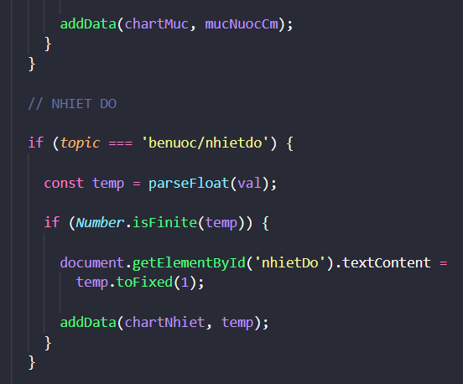

- mqttClient.on('message', ...): Lắng nghe thông điệp được gửi từ MQTT Broker đến Website.
- topic: Xác định chủ đề của thông điệp nhận được.
- message.toString(): Chuyển dữ liệu nhận được thành chuỗi ký tự.
- parseFloat(val): Chuyển chuỗi dữ liệu thành kiểu số thực.
- benuoc/mucnuoc: Khi nhận dữ liệu mực nước, Website cập nhật giá trị vào phần tử HTML có ID mucNuoc.
- benuoc/nhietdo: Khi nhận dữ liệu nhiệt độ, Website cập nhật giá trị vào phần tử HTML có ID nhietDo.
- toFixed(1): Hiển thị giá trị với một chữ số thập phân.
- addData(chartMuc, parseFloat(val)): Thêm dữ liệu mực nước mới vào biểu đồ.
- addData(chartNhiet, parseFloat(val)): Thêm dữ liệu nhiệt độ mới vào biểu đồ.

Quá trình điều khiển máy bơm và van xả
Quá trình điều khiển trong hệ thống được thực hiện thông qua MQTT và Task_Alert của FreeRTOS, bao gồm hai chế độ: điều khiển thủ công và điều khiển tự động.
1. Điều khiển thủ công từ Website
- Người dùng nhấn các nút BẬT, TẮT hoặc AUTO trên giao diện Website.
- Website gửi lệnh ON, OFF hoặc AUTO đến MQTT Broker thông qua Topic điều khiển tương ứng.
- ESP32 nhận lệnh thông qua hàm callback() và cập nhật biến điều khiển máy bơm hoặc van xả.
- Task_Alert kiểm tra lệnh nhận được và thực hiện điều khiển relay tương ứng tại GPIO 26 (máy bơm) hoặc GPIO 27 (van xả).
2. Điều khiển tự động theo mực nước
Task_Alert nhận dữ liệu mực nước từ Queue dataAlert, sau đó so sánh với các ngưỡng đã thiết lập:
Điều kiện mực nước | Hoạt động
Từ 1,0 m đến dưới 1,5 m | Bơm theo chu kỳ 1 giây bật, 1 giây tắt trong 10 giây
Từ 1,5 m đến 2,0 m | Bơm hoạt động trong 20 giây
Dưới 0,5 m | Mở van xả trong 10 giây
3. Cập nhật trạng thái thiết bị
Sau khi thực hiện lệnh điều khiển, ESP32 cập nhật trạng thái máy bơm và van xả, đồng thời gửi thông tin lên MQTT Broker thông qua các Topic trạng thái. Website nhận dữ liệu và hiển thị trạng thái hoạt động tương ứng.

